**Критерии к Инвестиционной площадке на Инвестиционной карте Республики Мордовия**

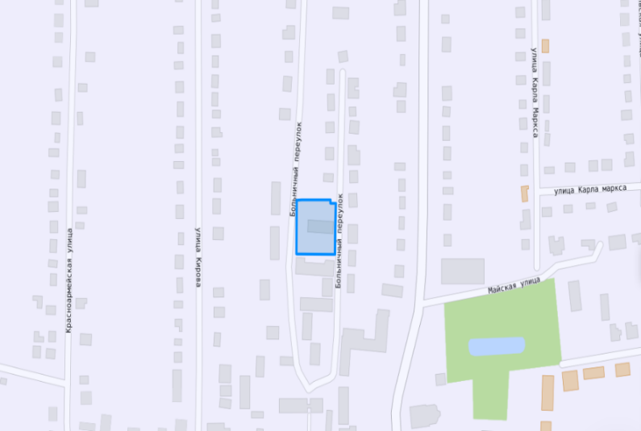

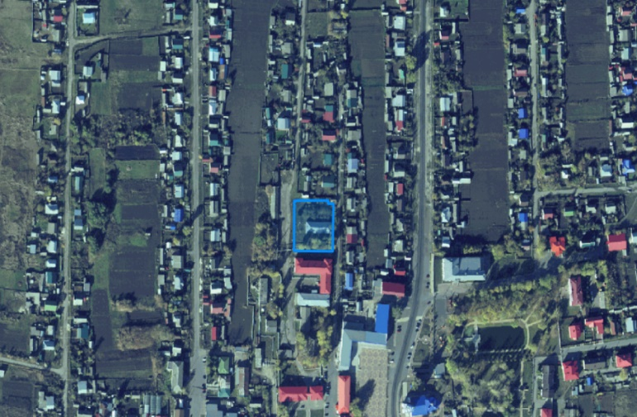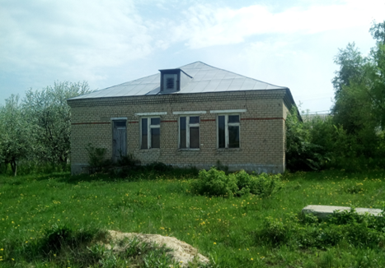

|  |  |  |  |
| --- | --- | --- | --- |
| **Наименование критерия** | | **Требование по критерию** | **Пример заполнения** |
| **Обязательно к заполнению** | | | |
| 1 | Наименование | Наименование инвестиционной площадки | *Инвестиционная площадка №14 на территории Атюрьевского муниципального района (здание)* |
| 2 | Тип | Браунфилд/Гринфилд | *Браунфилд* |
| 3 | Муниципальное образование | Муниципальный район Республики Мордовия | *Атюрьевский муниципальный район* |
| 4 | Сайт муниципального образования | Ссылка на сайт муниципального образования | *https://atyurevo-r13.gosweb.gosuslugi.ru* |
| 5 | Адрес инвестиционной площадки | Указывается адрес Инвестиционной площадки | *Атюрьевский район, с.Атюрьево, пер.Больничный, д.1д* |
| ***Заполняется в случае, если площадка браунфилд*** | | | |
| 1 | Кадастровый номер объекта недвижимости | Заполняется кадастровый номер объекта недвижимости | 13:02:0101005:3341 |
| 2 | Площадь объекта недвижимости, кв.м | Заполняется площадь объекта недвижимости | *0,039 Га* |
| **Обязательно к заполнению** | | | |
| 1 | Кадастровый номер земельного участка | Указывается кадастровый номер ЗУ | 13:02:0101005:4693 |
| 2 | Площадь земельного участка, Га | Указывается площадь ЗУ | *0,31 Га* |
| 3 | Категория земельного участка | Указывается категория ЗУ | *Земли населенных пунктов* |
| 4 | Вид разрешенного использования земельного участка | Указывается вид разрешенного использования земельного участка | *не определён* |
| 5 | Вид права на земельный участок | Собственность/Аренда/Сервитут | *Собственность* |
| 6 | Правообладатель земельного участка | Указывается правообладатель ЗУ | *Администрация Атюрьевского муниципального района* |
| 7 | Расстояние до дороги регионального значения, км | Указывается расстояние до ближайшей дороги регионального значения | *0,02 км, а/д Атюрьево-Темников* |
| 8 | Расстояние до дороги федерального значения, км | Указывается расстояние до ближайшей дороги федерального значения | *0,02км от а/д Р-180 подъезд г. Саранск от М-5* |
| 9 | Расстояние до ж/д, км | Указывается расстояние до ближайшей ж/д | 30 км ж/д ст. п.Торбеево |
| 10 | Расстояние до аэропорта, км |  | 140 км, аэропорт г.Саранск |
| 11 | Расстояние до г. Саранск, км | Указывается расстояние до г. Саранск | 140 км до г. Саранск |
| 12 | Расстояние до районного центра муниципального района, км | Указывается расстояние до районного центра (Заполняется при условии, что инвестиционная площадка находится не в границах районного центра) | *Находится в районном центре* |
| **Обязательно к заполнению (Инфраструктура)** | | | |
| 1 | Газоснабжение, куб.м/час | Указывается имеющаяся свободная мощность на ЗУ/ В случае отсутствия мощности – указывается возможность подключения к ближайшему ГРС | *200 куб.м/час*  *Точка подключения ШРП высокого давления, расстояние до точки подключения 0,005 км* |
| 2 | Расстояние до ГРС, км | Указывается расстояние до ближайшей ГРС с наименованием | *1 км до линейной компрессорной станции КС-26 Торбеевская КЦ-1* |
| 3 | Электроснабжение, МВт | Указывается имеющаяся свободная мощность на ЗУ/ В случае отсутствия мощности – указывается возможность подключения к ближайшей подстанции | *0,63 МВт*  *Точка подключения ЛЭП ВЛ 10 кв, расстояние до точки подключения 0,015 км* |
| 4 | Расстояние до подстанции, км | Указывается расстояние до ближайшей подстанции с наименованием | *1 км до ПС 110 кВ «Атюрьево»* |
| 5 | Водоснабжение, куб.м/сутки | Указывается имеющаяся свободная мощность на ЗУ/ В случае отсутствия мощности – указывается возможность подключения к ближайшему объекту водоснабжения | *100 куб.м/сут*  *Точка подключения уличной водопровод расстояние до точки до точки 0,025 км* |
| 6 | Расстояние до сетей водоснабжения, км | Указывается расстояние до ближайшей сети водоснабжения | *1 км* |
| 7 | Водоотведение, куб.м/сутки | Указывается имеющаяся свободная мощность на ЗУ/ В случае отсутствия мощности – указывается возможность подключения к ближайшему объекту водоотведения | *50м3/сут.* |
| 8 | Расстояние до сетей водоотведения, км | Указывается расстояние до ближайшей сети водоотведения | *0,02 км.* |
| **Обязательно к заполнению** | | | |
| 1 | Наличие фотографии в формате jpeg и весом не более 500 Кбт | | |
| 2 | Контактное лицо | Указывается лицо, которое непосредственно может рассказать информацию об Инвестиционной площадке потенциальному инвестору | *Кубасова Юлия Николаевна, 8 83454 2-23-37, начальник управления муниципальным имуществом и земельным отношениям* |